农业科技网络书屋登录、浏览、下载、检索操作步骤
农业科技网络书屋基础分是指登录书屋、浏览、下载、检索操作所获得积分之和，其中浏览次数为进入知网节次数及浏览“三新农视频库”中视频次数之和。
一、农业科技网络书屋登录、浏览、下载
1.登录：用书屋账号登录书屋，点击“我的书屋”，进入个人数字图书馆；
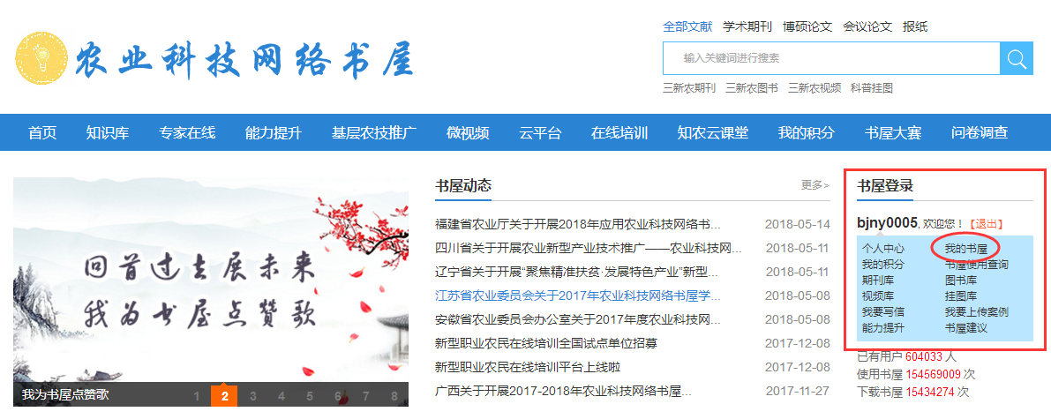
2.浏览：点击农业新技术《玉米利用新技术提升种植效率的分析》，进入知网节下载页面，即完成了一次浏览操作；
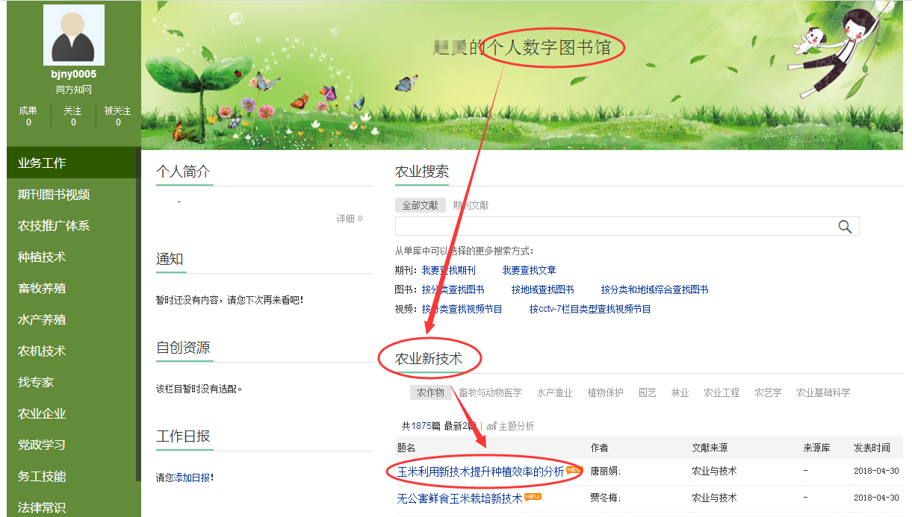
3.下载：点击CAJ下载或PDF下载，即完成了一次下载操作。
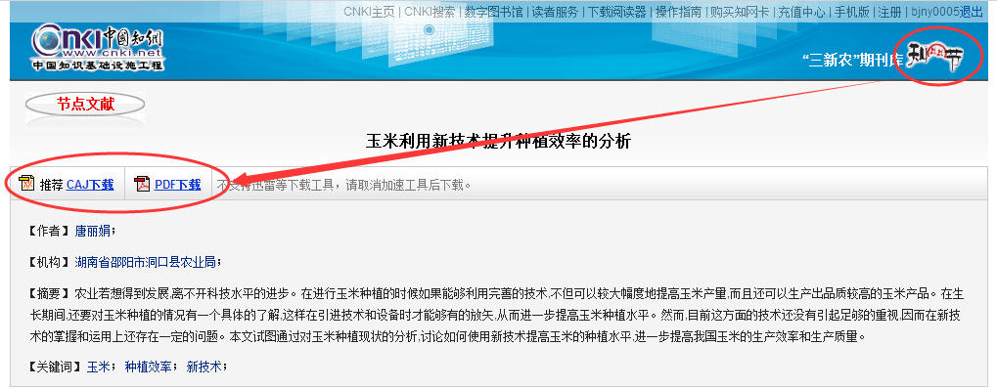
- 农业科技网络书屋检索步骤
用书屋账号登录书屋，在首页右上部分一框式检索栏里输入检索词，点击搜索按钮，即完成了一次检索操作。
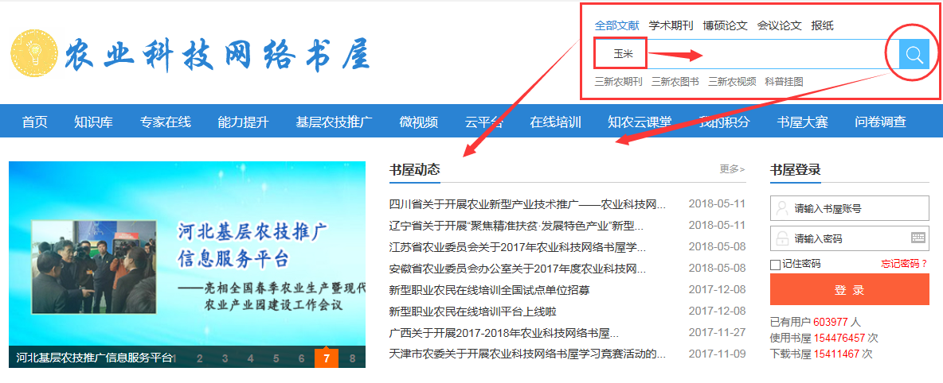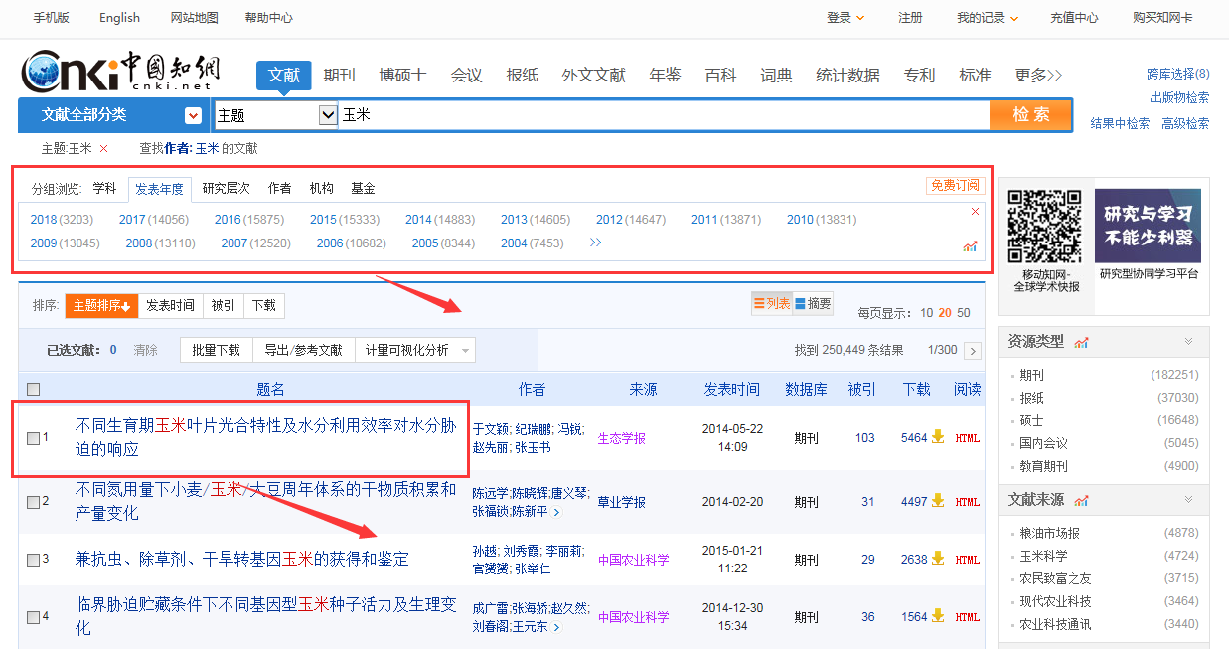
找到需要的文章浏览、下载
按照分类进一步精确查找
登录后，书屋首页一框式检索条里输入检索词，点击搜索按钮。
检索词

